Муниципальное общеобразовательное бюджетное учреждение средняя общеобразовательная школа с. Белое Озеро

ИННОВАЦИОННЫЙ ПРОЕКТ «ЗДОРОВЬЕСБЕРЕГАЮЩИЕ ТЕХНОЛОГИИ В ДЕТСКОМ САДУ»

Из опыта работы воспитателя дошкольной группы
детского сада с. Антоновка
Еремеевой Татьяны Николаевны

2021г

Содержание
- Аннотация …………………………………………………………… 3
- Понятие «Здоровьесберегающие технологии» …………………… 4
3. Актуальность проекта……………………………………………… 5
4. Цели и задачи здоровьесберегающих технологий………………… 6
5. Предполагаемые результаты ………………………………………. 7
6. Картотека здоровьесберегающих технологий……………………… 7
7. Этапы реализации проекта………………………………………… 20
8. Перспективное планирование работы на основном
этапе реализации проекта…………………………………………… 26
9. Приложения ……………………………………………………………29

- Аннотация проекта
«Здоровьесберегающие технологии»
В настоящее время проблема здоровья и его сохранения является одной из самых актуальных. Самое драгоценное у человека – здоровье. Только здоровый, всесторонне развитый, образованный человек способен быть настоящим творцом собственной судьбы и судьбы своей страны. Здоровье нельзя купить ни за какие деньги. Но сформировать его и сохранить на долгие годы может каждый из нас.
Увеличение числа детей с адаптивными трудностями, нарушениями в эмоционально - личностной сфере, с негативными поведенческими особенностями в настоящее время определяет необходимость поиска новых приемов работы с детьми дошкольного возраста. Здоровье детей — здоровье нации!». Этот лозунг нашел свое отражение во многих образовательных документах, в том числе и в Федеральных государственных образовательных стандартах дошкольного образования.
Главная задача - формирование, сохранение и укрепление здоровья детей.
По ФГОС одним из приоритетных направлений деятельности детского сада является проведение физкультурно-оздоровительной работы, в том числе и путем использования здоровьесберегающих технологий в ДОУ.
Цель проекта – создание условий для охраны и укрепления психофизического здоровья воспитанников детского сада посредством использования здоровьесберегающих технологий.
Участниками проекта будут выступать дети, педагоги, а также родители воспитанников.
Задачи, которые я ставлю перед собой:
-изучить и применить систему здоровьесберегающих технологий с целью адаптации её к к условиям нашего детского сада и создать модель организации деятельности по здоровьесберегающим технологиям;
-Скоординировать работу всех участников образовательного процесса по реализации здоровьесберегающих технологий;
- создать благоприятный психолого-эмоциональный климат в детском саду для комфортного пребывания детей;
-Сформировать у дошкольников необходимые знания, умения, навыки по здоровому образу жизни, начать использовать полученные знания в повседневной жизни.
Сроки реализации проекта: 1 учебный год
2. Понятие «Здоровьесберегающие технологии»
Здоровье детей — здоровье нации!». Этот лозунг нашел свое отражение во многих образовательных документах, в том числе и в Федеральных государственных образовательных стандартах дошкольного образования. По ФГОС одним из приоритетных направлений деятельности детского сада является проведение физкультурно-оздоровительной работы, в том числе и путем использования здоровьесберегающих технологий в ДОУ.
Под здоровьесберегающими образовательными технологиями в расширенном смысле можно понимать все технологии, использование которых в образовательном процессе идет на пользу здоровья ребенка. Если же ЗОТ связывать с решением более узкой здоровьесберегающей задачи, то к здоровьесберегающим будут относиться педагогические приемы, методы, технологии, которые не наносят прямого или косвенного вреда здоровью учащихся и педагогов, обеспечивают им безопасные условия пребывания, обучения и работы в образовательном процессе.
Здоровьесберегающие технологии -это один из видов современных инновационных технологий, которые направлены на сохранение и улучшение здоровья всех участников образовательного процесса в ДОУ. Использование таких технологий имеет двустороннюю направленность:
- формирование у дошкольников основ валеологической культуры, т. е. научить их самостоятельно заботиться о своем здоровье;
- организация образовательного процесса в детском садике без негативного влияния на здоровье детей.
Здоровьесберегающие технологии в ДОУ по ФГОС отлично сочетаются с традиционными формами и методами в педагогике, дополняя их различными способами осуществления оздоровительной работы
3. Актуальность проекта
В настоящее время проблема здоровья и его сохранения является одной из самых актуальных. Понятие «Здоровьесберегающие технологии» прочно вошло в образовательную систему, начиная с дошкольных образовательных учреждений.
В действующем Законе «Об образовании» первоочередной задачей является «здоровье человека и свободное развитие личности». Охрана здоровья детей входит в число приоритетов деятельности образовательного учреждения. Именно здоровье является условием успешного роста и развития личности, ее духовного и физического совершенствования, а в дальнейшем во многом успешной жизни. Проблемы детского здоровья нуждаются в новых подходах, в доверительных отношениях сотрудников ДОУ с родителями. Таким образом, с одной стороны объединить работу педагогов, психологов и родителей, с другой стороны, все действия выполнять системно, что в дальнейшем будет способствовать укреплению и развитию здоровья детей.
Внедрение здоровьесберегающих технологий способствует воспитанию интереса ребенка к процессу обучения, повышает познавательную активность и, самое главное, улучшает психоэмоциональное самочувствие и здоровье детей. Способствует снижению заболеваемости, повышению уровня физической подготовленности, сформированности осознанной потребности в ведении здорового образа жизни, создать благоприятную социально-психологическую атмосферу в детском коллективе.
4. Цели и задачи здоровьесберегающих образовательных технологий.
Цели здоровьесберегающих технологий в детском саду:
- обеспечить дошкольнику возможность сохранения здоровья;
-сформировать у него необходимые знания, умения и навыки по ЗОЖ, пропагандировать ЗОЖ;
- научить использовать полученные знания в повседневной жизни;
-поддерживать связь с родителями в работе в валеологической направленности, просвещение родителей.
Задачи здоровьесберегающих технологий:
1. Пропаганда здорового образа жизни;
2. Развитие потребности ребенка в знаниях о себе и своем здоровье;
3. Воспитание бережного и заботливого отношения к своему здоровью и здоровью окружающих;
4. Установление тесной взаимосвязи родителей и педагогов в воспитании здорового образа жизни;
5. Использование нетрадиционных технологий в сохранении и стимулирования здоровья.

5. Предполагаемые результаты
для детей:
-сформированные навыки здорового образа жизни,
-правильное физическое развитие детского организма, повышение его сопротивляемости инфекциям,
-улучшение соматических показателей здоровья и показателей физической подготовленности,
-сформированность гигиенической культуры, наличие потребности в здоровом образе жизни и возможностей его обеспечения,
для родителей:
-сформированная активная родительская позиция,
-повышение компетентности родителей в вопросах физического развития и здоровья,
Активное участие родителей в жизнедеятельности в ДОУ.
Участники проекта: дети, педагоги, родители.

6. Картотека здоровьесберегающих технологий
Существует много эффективных разновидностей современных здоровьесберегающих технологий, которые должны находиться в картотеке воспитателя детского сада.

Физкультминутки
Одним из наиболее простых и распространенных видов здоровьесберегающих технологий в ДОУ являются физкультурные минутки. Их еще называют динамичными паузами. Это кратковременные перерывы в интеллектуальной или практической деятельности, во время которых дети выполняют несложные физические упражнения.
Цель таких физкультминуток заключается в:
- смене вида деятельности;
- предупреждении утомляемости;
- снятии мышечного, нервного и мозгового напряжения;
- активизации кровообращения;
- активизации мышления;
- повышении интереса детей к ходу занятия;
- создании положительного эмоционального фона.
Проведение динамичных пауз имеет некоторые особенности. Они предназначены для выполнения в условиях ограниченного пространства (возле парты или стола, в центре комнаты и т. п.). Большинство физкультминуток сопровождаются стихотворным текстом или же выполняются под музыку.
Длятся такие динамичные паузы 1-2 минуты. К выполнению
физкультминуток привлекаются все дети. Для этого не требуется спортивная форма или инвентарь. Время для проведения выбирается произвольно в зависимости от степени утомляемости ребят. Физкультминутка может включать отдельные элементы других здоровьесберегающих технологий.

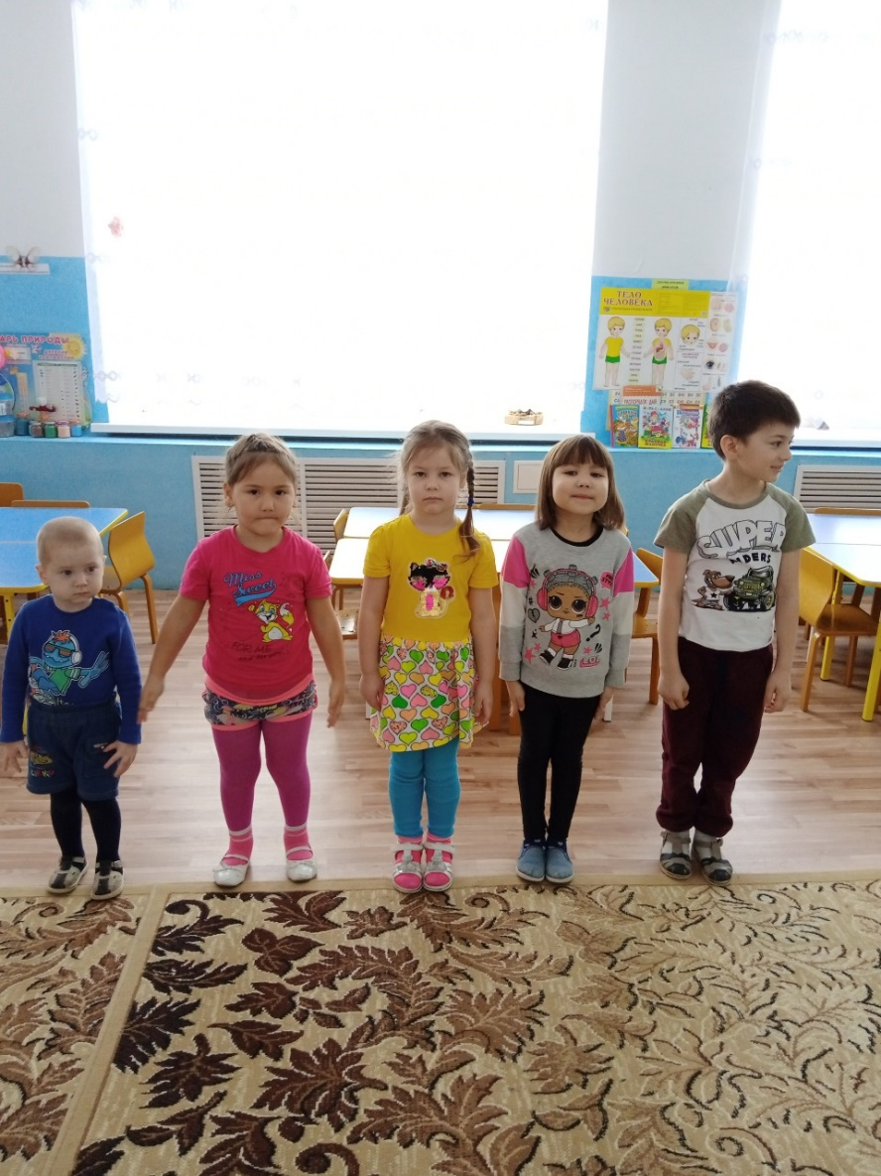

Дыхательная гимнастика
Изучение опыта работы многих воспитателей дошкольных учреждений показывает, что к самым популярным видам здоровьесберегающих технологий в ДОУ относится дыхательная гимнастика. Она представляет собой систему дыхательных упражнений, которые входят в комплекс коррекционной работы по укреплению общего здоровья ребенка.
Использование дыхательной гимнастики помогает:
- улучшить работу внутренних органов;
- активизировать мозговое кровообращение, повысить насыщение организма кислородом;
- тренировать дыхательный аппарата;
- осуществлять профилактику заболеваний органов дыхания;
- повысить защитные механизмы организма;
- восстановить душевное равновесие, успокоиться;
- развивать речевое дыхание.
На занятиях по дыхательной гимнастике нужно соблюдать следующие правила. Проводить ее рекомендуется в хорошо проветренной комнате и до приема пищи. Такие занятия должны быть ежедневными и длиться 3-6 минут. Для выполнения дыхательной гимнастики не требуется особая форма одежды, однако надо проследить, чтобы она не стесняла движения ребенка.
В ходе выполнения упражнений нужно особое внимание уделять характеру производимых вдохов и выдохов. Следует учить детей вдыхать через нос (вдохи должны быть короткими и легкими), а выдыхать через рот (выдох долгий). Также дыхательная гимнастика включает упражнения на задержку дыхания. Важно, чтобы у детей при выполнении упражнений на развитие речевого дыхания не напрягались мышцы тела, не двигались плечи.

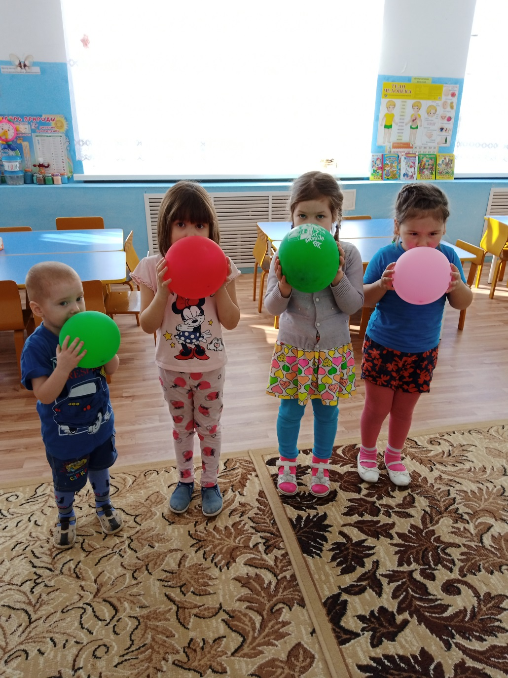

Пальчиковая гимнастика
Пальчиковая гимнастика — это вид здоровьесберегающих технологий, который применяется не только для развития мелкой моторики рук (что важно для подготовки ребенка к рисованию, лепке и письму), но и для решения проблем с речевым развитием у детей. Помимо этого такая гимнастика способствует развитию:
- осязательных ощущений;
- координации движений пальцев и рук;
- творческих способностей дошкольников.
Пальчиковая гимнастика проводится в форме инсценировки стихотворных текстов с помощью пальцев. Это чуть ли не первая разновидность гимнастики, которую можно выполнять с детьми. В ходе проведения пальчиковой гимнастики дети производят активные и пассивные движения пальцами. Используются такие виды упражнений:
- массаж;
- действия с предметами или материалами;
- пальчиковые игры.
Рекомендуется делать пальчиковую гимнастику ежедневно. В ходе ее выполнения нужно следить, чтобы нагрузка на обе руки была одинаковой. Кроме этого необходимо помнить, что каждый сеанс пальчиковой гимнастики должен оканчиваться расслабляющими упражнениями. Такие занятия можно проводить коллективно, в группах или индивидуально с каждым ребенком.

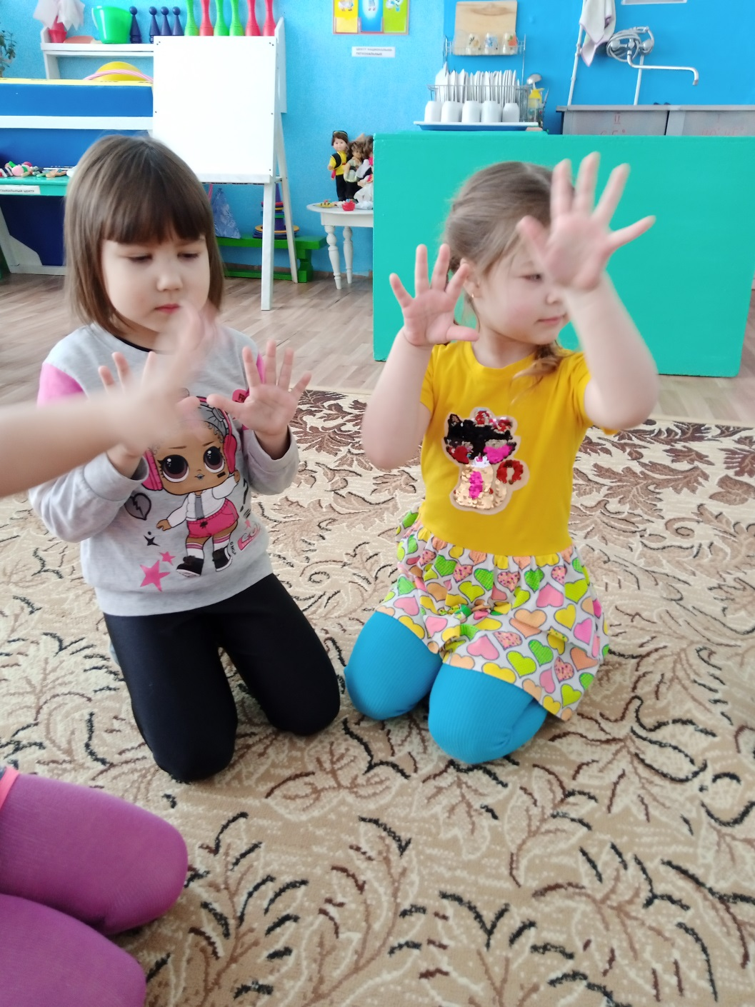

Гимнастика для глаз
Также к здоровьесберегающим технологиям в ДОУ относится гимнастика для глаз. Она подразумевает проведение системы упражнений, направленных на коррекцию и профилактику нарушений зрения.
Гимнастика для глаз необходима для:
- снятия напряжения;
- предупреждения утомления;
- тренировки глазных мышц;
- укрепления глазного аппарата.
Для выполнения такой гимнастики достаточно 2-4 минуты. Главное правило данной гимнастики состоит в том, что двигаться должны только глаза, а голова остается в неподвижном состоянии (кроме случаев, где предусмотрены наклоны головы). Все упражнения нужно делать стоя.
Обычно образец выполнения каждого действия показывает воспитатель, а дети повторяют за ним. Часто такая гимнастика имеет стихотворное сопровождение. Она может включать упражнения с предметами, специальными таблицами или ИКТ.
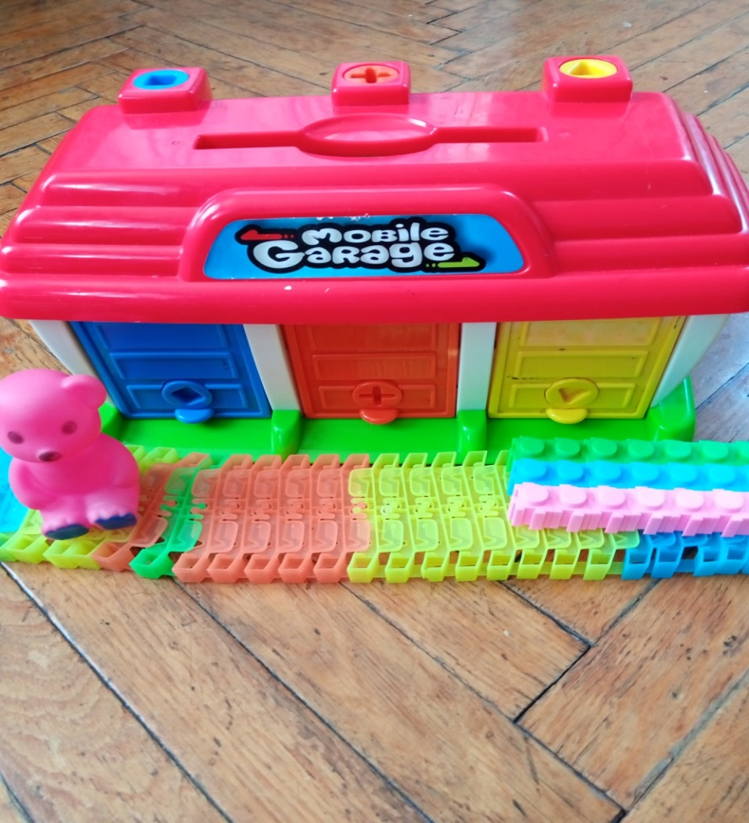

Психогимнастика
Психогимнастика относится к инновационным здоровьесберегающим технологиям, которые используются в детском саду для развития эмоциональной сферы ребенка, укрепления его психического здоровья. Цель психогимнастики заключается в следующем:
- проведение психофизической разрядки;
- развитие познавательных психических процессов;
- нормализация состояния у детей с неврозами или нервно-психическими расстройствами;
- коррекция отклонений в поведении или характере.
Психогиснастика представляет собой курс из 20 специальных занятий, которые проводятся в игровой форме. Они организовываются два раза в неделю и длятся от 25 до 90 минут. Каждое занятие состоит из четырех этапов, которые предполагают разыгрывание:
- этюдов с использованием мимики и пантомимы;
- этюдов на изображение эмоций или качеств характера;
- этюдов с психотерапевтической направленностью.
Оканчивается занятие психомышечной тренировкой. В ходе занятия проводится «минутка шалости», когда дети могут выполнять любые действия, которые им захочется.

Ритмопластика
Ритмопластика это инновационный метод работы с детьми, который основан на выполнении ими под музыку специальных пластичных движений, имеющих оздоровительный характер. Цель ритмопластики:
- восполнение «двигательного дефицита»;
- развитие двигательной сферы детей;
- укрепление мышечного корсета;
- совершенствование познавательных процессов;
- формирование эстетических понятий.
Ритмопластика организовывается в форме специальных музыкальных занятий. Физические упражнения должны выполняться в медленном темпе с широкой амплитудой. Эти занятия нужно проводить дважды в неделю по 30 минут каждое. Рекомендуется заниматься ритмопластикой не раньше, чем через полчаса после приема пищи.

Игротерапия
В ФГОС указывается, что у дошкольников ведущим видом деятельности является игра. Поэтому обязательным видом здоровьесберегающих технологий в ДОУ должна являться игротерапия. Эта технология подразумевает привлечение детей к участию в разнообразных играх, в ходе которых у них будет возможность:
- проявить эмоции, переживания, фантазию;
- самовыразиться;
- снять психоэмоциональное напряжение;
- избавиться от страхов;
- стать увереннее в себе.
Игротерапия считается отличным средством для борьбы с детскими неврозами.
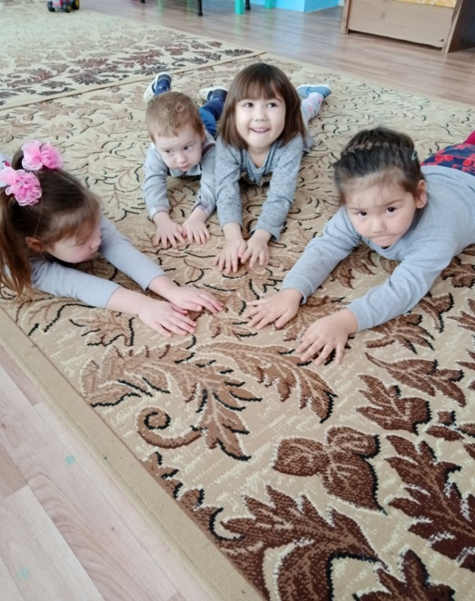

Ароматерапия
Ароматерапия предполагает использование в комнате, где находятся дети специальных предметов с эфирными маслами. Ее можно назвать пассивной методикой воздействия на здоровье дошкольников, поскольку сами дети никаких действий не должны выполнять. Они могут заниматься любым видом деятельности и одновременно с этим вдыхать ароматические пары. Таким образом происходит:
- улучшение самочувствия и настроения детей;
- профилактика простудных заболеваний;
- решение проблем со сном.
Эфирные масла можно наносить на фигурки из глины или необработанного дерева (доза ароматического вещества должна быть минимальна). Также рекомендуется изготовить с родителями специальные ароматические подушки, наполнив их высушенными травами, или индивидуальные аромамедальоны.
Помимо описанных здоровьесберегающих технологий в ДОУ можно использовать и другие их виды:
- фитотерапию;
- цветотерапию;
- музыкотерапию;
- витаминотерапию;
- физиотерапию;
- гелиотерапию;
- песочную терапию.
Суть таких технологий понятна исходя из их названий. Конечная цель использования здоровьесберегающих технологий в детском саду по ФГОС — сохранение и укрепление здоровья детей, что служит обязательным условием повышения результативности учебно-воспитательного процесса. Только здоровый ребенок может стать хорошим учеником и успешной личностью.

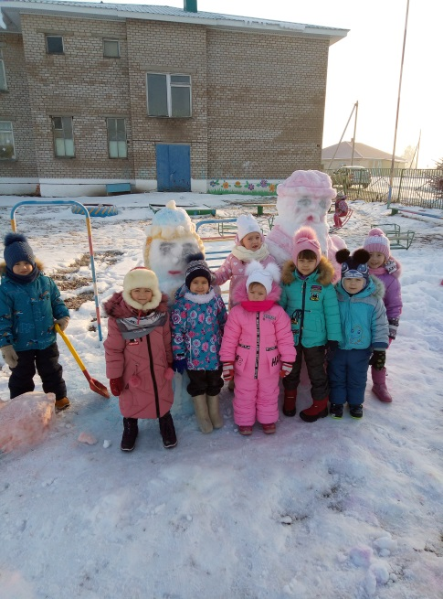

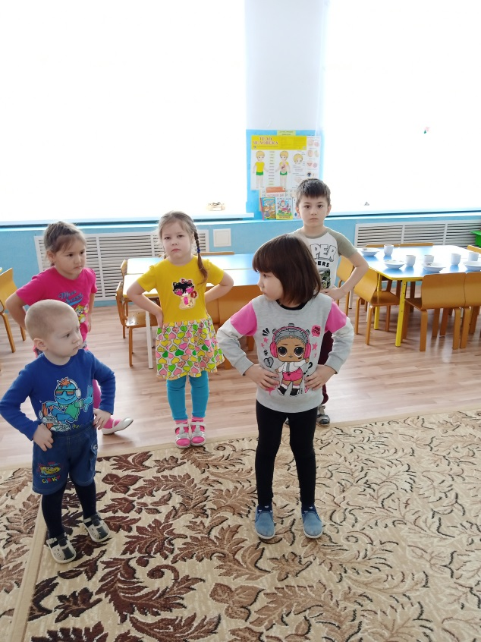

7. Этапы реализации проекта.
I.Подготовительный
- Диагностика уровня заболеваемости детей на начало года. - Блиц – опрос детей «Что я знаю о своем здоровье» Результаты опроса показали, что у детей низкий уровень сформированности здорового образа жизни.
- Анкетирование родителей «О здоровье всерьез». По результатам тестирования родителей выявлен низкий уровень сформированности здорового образа жизни у детей. Многие родители не соблюдают режим питания, нарушают режим дневного сна. Следствие нарушения сна ребенка является раздражительность, плаксивость, быстрая утомляемость ребенка. Все это приводит к ослаблению детского растущего организма.
Таким образом, мы поставили перед собой цель ежедневно проводить с детьми подвижные игры с учетом какой- либо проблемы (на формирование правильной осанки, на преодоление плоскостопия, а также регулярно проводить консультации с родителями как тематические, так и индивидуальные о здоровом образе жизни.

II.Основной Этот этап осуществляется на протяжении учебного года в разных направлениях:
1. Работа с детьми.
А) Комплексно- целевая работа по формированию здорового образа жизни у старших дошкольников.

Раздел | Содержание | Ожидаемые результаты
Самопознание - Мой организм. | Важно уточнить знания детей о названии и местоположении разных органов чувств и частей тела у себя, о понятии «здоровье» и «болезнь». Дети могут назвать органы и части тела.  Чем отличается здоровый человек от больного.  Гигиенические правила и предупреждение инфекционных заболеваний. - Гигиена тела. Кожа, ее функциональное назначение. Уход за кожей, волосами и ногтями.  - Гигиена полости рта. Общее представление о ротовой полости. Уход за зубами.  - Гигиена деятельности и двигательной активности. | Ребенок должен быть опрятным, регулярно выполнять гигиенические процедуры;  должен иметь навыки правильной чистки зубов.
Режим дня. Активный и пассивный отдых. | Гигиена органов зрения, слуха.  Профилактика инфекционных заболеваний. | должен соблюдать режим дня, уметь распознавать признаки утомления, в том числе и зрительные.
Микромир: микробы | Взаимодействие человека с микромиром. «Хорошие» и «плохие» микробы. Представление об инфекционных заболеваниях. Способы «пассивной» защиты от болезни: мытье рук, чесночная и луковая терапия. | Должен иметь сформированные стереотипы мытья рук перед любым приемом пищи, уметь использовать «пассивную» защиту (отдельная посуда, мытье рук, знать для чего делаются прививки)
Питание и здоровье | Питание - основа жизни.  Важнейшие пищевые источники, как происходит пищеварение. Представление об основных пищевых веществах, их значения для здоровья. Непереносимость отдельных продуктов и блюд. Правила поведения за столом.  - Гигиена питания.  Мытье овощей и фруктов. Правила ухода за посудой | Должен уметь соблюдать элементарные правила режима питания, пользоваться столовыми приборами.  Ребенок к 7 годам должен уметь мыть посуду, иметь навыки обработки фруктов и овощей перед употреблением.
Основы личной безопасности и профилактики травматизма | - Безопасное поведение на дорогах.  Основные ситуации: переход улицы, середина проезжей части улицы, «Родители с детьми». Правила безопасности у ж\д путей.  - Бытовой и уличный травматизм. | Ребенок должен оценить ситуацию на дороге, переключится на самоконтроль.  Уметь распознавать опасные зоны на улице, получение травмы, ожога, избегать их.
Опасные факторы современного жилища, игровой площадки | Опасность при игре с острыми предметами. Опасность открытого окна. Элементарные правила безопасности при катании на санках, велосипеде, самокате.  Оказание первой помощи при ссадине царапине.  - Поведение при экстремальных ситуациях.  Экстремальная ситуация, связанная с незнакомым человеком.  Правила поведения при пожаре.  Вызов экстремальной помощи: 01, 02, 03, 04, служба спасения (911) | Применять на практике правила безопасности при катании на велосипеде и санках.  Уметь распознавать негативные реакции животного, насекомого.  Уметь выполнять последовательные действия по эвакуации при возникновении пожара. Владеть навыками по само спасению, когда поведение незнакомого человека кажется опасным.
Культура поведения медицинских услуг. | - Обращение с лекарственными препаратами.  Польза и вред  медикаментов. Осторожное обращение с лекарствами, которые хранятся дома. | Ребенок должен знать, что применять лекарства только по назначению врача, родителей и в присутствии родителей, не пробовать неизвестные таблетки.

Б) Организация двигательного режима.
Физкультурные занятия | 3 раза в неделю | Инструктор  (Воспитатели)
Гимнастика после дневного сна | Ежедневно | Воспитатели
Прогулки с включением подвижных игр | Ежедневно | Воспитатели
Музыкально - ритмические занятия | 2 раза в неделю | Муз. руководитель  (Воспитатели)
Пальчиковая гимнастика | 3- 4 раза в день | Воспитатели
Оздоровительный бег. Физкультура на улице | 1 раз в неделю | Инструктор  (Воспитатели)
Оздоровление фитонцидами.  Чесночно – луковые закуски | Обед. В течение дня. Октябрь-апрель. | Воспитатели

В) Лечебно – оздоровительная работа.
Витамин | 2 раза, октябрь - март
Гимнастика для глаз | В течение дня | Воспитатели, в течение года
Проветривание | 2 раза в день, когда дети гуляют. | Воспитатели
Точечный массаж | После сна | Дети каждый день
Лечебно – дыхательная гимнастика | Утро, после сна | Дети каждый день
Гимнастика для осанки | В течение дня | Дети каждый день
Дыхательная и звуковая гимнастика | В течение дня | Дети каждый день
Сказкотерапия | Индивидуально | Воспитатели, психолог.
Закаливание с учетом состояния здоровья детей.  Воздушные ванны | Ежедневно | Воспитатели. В течение года
Прогулки на воздухе | Ежедневно | Воспитатели. В течение года
Хождение босиком по «дорожкам здоровья» | Ежедневно | Воспитатели. В течение года
Обтирание | После сна | Воспитатели. В течение года

2. Работа с родителями.
Анализ теории и практики работы с семьей выявил еще одну проблему на современном этапе - организация совместной деятельности родителей и детей по приобщению к здоровому образу жизни. И одной из главных задач в ДОУ стоит задача создания условий для развития нормальных отношений в семье через различные формы: информирование родителей о содержании работы ДОУ, вовлечение родителей в жизнь детей, пропаганду здорового образа жизни. Предполагается ведения поиска путей сотрудничества, планируется проведение традиционных и нетрадиционных форм по привлечению родителей к проблемам физического воспитания и оздоровления детей, для развития коммуникативных качеств, совместное посещение спортивных мероприятий.

III. Заключительный.
В результате реализации данного проекта, поставленные задачи будут реализованы в полном объеме. Повысится ли уровень физической подготовленности детей, об этом можно будет судить по результатам по физическому воспитанию.
Родители проявляют большую заинтересованность в данном направлении, это выразилось и в желании оказывать помощь разного рода:
изготовление своими руками «дорожки пробуждения».
приобретение спортивного инвентаря и изготовление своими руками.
Совместные спортивные развлечения с детьми.
Работа в данном направлении не может быть ограничена рамками какого- то времени, а требует постоянной и систематически продуманной работой по всем обозначенным направлениям. А это значит, мы будем продолжать решать эту важную и нужную задачу.
8.Перспективное планирование работы на основном этапе реализации проекта
Дата | Работа с детьми | Работа с родителями | Совместная деятельность детей и родителей
Сентябрь  «Здоровье человека» | приобщение детей к ценностям ЗОЖ | Анкета: «О здоровье всерьез». | Развлечение «Солнце- источник жизни»! »
Октябрь «Познай себя» |  | Консультация  «Закаляемся смородинкой» | Оздоровительные игры в семье  Профилактика осанки;  Зрение;  Плоскостопие  Оздоровительные традиции в семье:  Бассейн, походы
Ноябрь «Влияние ЗОЖ на красоту тела» | - Опасность грязных рук;  - Почему нельзя грызть ногти;  - Твой внешний вид. | Консультация для родителей «Вредные привычки у родителей и их влияние на развитие и здоровье ребенка». | Беседы отца и матери:  - Чистота тела;  - Мои чистые игрушки;  - Организация сна;  Чтение художественной литературы;  Сочинение сказок.  «Сказкотерапия»
Декабрь «Пища полезная и вредная» | Жирные продукты и здоровье;  - Главные правила еды;  - Витамины и здоровье. | Встреча с  медицинским работником «О  пользе и вреде  продуктов».  Изготовление альбома: «Правильное питание». | «Вкусные посиделки».  Конкурс салатов.  «Я мамин помощник»
Январь «Поговорим о болезнях» | - О микробах и вирусах;  - Врачи наши друзья;  -Для чего нужны лекарства;  - Правила первой помощи. | Консультация для родителей  «Здоровье всему голова». | Закаливающие процедуры «обтирание рукавичкой».  Оздоровительные  Традиции в семье:  - Бассейн;  - На лыжах.
Февраль «Транспорт. Дорога и дети» | Сюжетно – ролевые игры на знания о дороге и правилах поведения на ней, дорожных знаках правилах этического поведения в транспорте | Круглый стол  «Дорога. Транспорт и дети» Изготовление дорожных знаков | Просмотр видеофильма  «Будь осторожен!»
Март «У природы нет плохой погоды» | беседы о закаливании организма природными факторами; | Папка- передвижка  «Береги природу» | Оздоровительные традиции в семье:  Бассейн  Парк  Лес  Уборка территории детского сада.
Апрель «В здоровом теле здоровый дух» | Обобщение знаний об охране и укреплении своего здоровья, формирование потребности в здоровом образе жизни | Родительское собрание «Наше здоровье- в наших руках». | Эстафета «В здоровом теле - здоровый дух».  Стенгазета  «Будь здоров»

9.Приложения
Приложение №1
«О здоровье всерьез»
Анкета для родителей.
1. Ф, И, О, образование, количество детей в семье.
2. Кто из родителей занимается или занимался спортом? Каким?
3. Есть ли в доме спортивный снаряд? Какой?
4. Посещает ли ваш ребенок спортивную секцию? Какую?
5. Установлен ли для вашего ребенка режим дня?
6. Соблюдает ли ваш ребенок этот режим?
7. Делаете ли вы дома утреннюю гимнастику?
8. Регулярно или нерегулярно.
9. Соблюдает ли ваш ребенок дома правила личной гигиены (моет руки перед едой, после туалета, умывается, чистит зубы, моет ноги?
10. Знаете ли вы основные принципы и методы закаливания? Перечислите их.
11. Проводите ли вы дома с детьми закаливающие мероприятия?
12. Что мешает вам заниматься закаливанием дома?
13 Кто из членов семьи чаще всего гуляет с ребенком?
14. Гуляете ли вы после детского сада?
15. Гуляет ли ваш ребенок один, без взрослых?
16. Виды деятельности ребенка после прихода из детского сада и в выходные дни:
Подвижные игры
Спортивные игры
Настольные игры
Сюжетно- ролевые
Музыкально- ритмическая деятельность
Просмотр телепередач Конструирование
Чтение книг

Приложение № 2
Закаливающий массаж подошв
Закаливающий массаж подошв как эффективный вид закаливания рекомендуется для детей среднего и старшего дошкольного возраста. Он основан на стимуляции активных точек, расположенных на подошвах ног. Массаж стоп делается ежедневно.
«Гимнастика маленьких волшебников»
1. Гимнастика после сна.
- «Потягивание» Выполняется лежа. Тянем правую догу пяточкой вперед, левую руку вверх вдоль туловища. На выдохе произносим: «Ид- да- а». Это должно вызвать чувства удовлетворения.
Тянем правую ногу пяточкой вперед, правую руку вверх, вдоль туловища. На выдохе произносим «Пингалла».
Тянем обе ноги пяточками вперед и двумя руками вдоль туловища. На выдохе произносим «Шусумна».
- «Массаж живота» (Скульптор замешивает глину). Поглаживаем живот по часовой стрелки, пощипывание, похлопывание ребром ладони и кулачком.
Цель- улучшить работу кишечника.
- «Массаж в области груди». Выполняется сидя, ноги согнуты «по-турецки». Поглаживаем область грудной клетки со словами: «Я милая, чудесная, прекрасная».(Воспитываем бережное отношение к своему телу, учим любить себя) .
- «Лебединая шея». Поза та же. Поглаживаем шею от грудного отдела к подбородку. Вытягиваем шею, похлопываем по подбородку, любуемся длинной, красивой шеей лебедя.
- «Чебурашка». Поза та же. Лепим уши для Чебурашки, поглаживаем ушные раковины, лепим ушки внутри по бороздкам (воздействуем на точки кишечника, выходящие на ушные раковины).
- «Массаж головы». Поза сидя на коврике, ноги расставлены на ширины плеч. Прорабатываем активные точки на голове сильным нажатием пальцев (моем голову). Как «граблями», ведем к середине головы, затем расчесываем пальчиками волосы, спиральными движениями ведем от висков к затылку.
- «Лепим красивое лицо». Поза сидя на ковре, ноги «по-турецки». Поглаживаем нос, щеки, лоб, крылья носа, чтоб кожа была упругой. Надавливаем пальцами активные точки переносицы, середину бровей, разглаживаем брови, глаза, похлопываем по щекам, подергиваем нос.
- «Массаж рук». «Моем» кисти рук, сильно трем ладошки до ощущения сильного тепла, надавливая каждый палец. Фалангами пальцев одной руки трем по ноготочкам другой руки. «Стиральная доска» оказывает воздействие на внутренние органы: сердце, легкие, печень, кишечник. Создается ощущение легкости и радости внутри организма.
- «Качалка». Лежа на спине, подтянуть за колени ноги к животу. Раскачиваться вдоль позвоночника, затем с бока на бок. Происходит улучшение работы позвоночных дисков, выведение шлаков из организма.
- «Велосипед». Лежа на спине, «крутим» педали велосипеда со звуковым сопровождением (ж- ж- ж) .Упражнение улучшает кровообращение в ногах, восстанавливает работу кишечника.
2 «Улучшаем осанку»
Встать вплотную к стене, стопы сомкнуть, втянуть живот, голова касается стены, глаза закрыты, затем походить с гордо поднятой головой, плечи немного откинуть, живот подтянут (укрепление мышц спины и брюшного пресса) .
- «Птица перед полетом».
Стоя, подышать спокойно, затем наклон вперед, ноги не сгибаем, как крылья. Уронили голову, руки расслаблено упали вниз и вися свободно.
Это упражнение позволяет научить детей напрягать и расслаблять мышцы спины.

Приложение 3.
Психогимнастика
1. Игра «Веселая пчелка». Вдох свободный. На выдохе произнести звук [з- з-
з], Представляем, что пчелка села на нос, ногу, руку. Упражнение учит направлять дыхание и внимание на определенный участок тела.
2. «Остров плакс».
Путешественник попал на волшебный остров, где живут одни плаксы. Он старается утешить то одного, то другого, но дети плаксы отталкивают его и продолжают реветь. При этом головы должны быть подняты, брови сведены, уголки губ опущены, всхлипывание- вдох без выдоха (3-5 минут). Благодаря этому упражнению происходит насыщение крови кислородом.
3. «Холодно- жарко». Подул холодный северный ветер, дети съежились в комочки. Выглянуло летнее солнышко, можно загорать. Дети расслабились, обмахиваются платочками или веерами (2- 3 раза). Происходит расслабление и напряжение мышц туловища.
4. Игра «Шарик». Один ребенок имитирует работу насоса со звуковым сопровождением. Остальные дети представляют себя воздушными шариками, которые надуваются воздухом, постепенно поднимая руки вверх, надувая щеки. Напряжение в руках, ногах, мышцах шеи, лица достигает предела. Шарик лопнул. Дети медленно расслабляют мышцы и в расслабленном состоянии медленно опускаются на пол.
5. Игра «Зернышко».
Ребенок сворачивается калачиком, сжимается. Но вот пригрело солнышко, полил дождик, «зернышко» зевает широко, с удовольствием начинает двигаться, затем медленно потягивает «ножки- корешки» и «ручки- росточки» и начинает поворачиваться, поднимаясь к солнышку.
6. Йога в игре.
1. «Поза кошечки».
Ребенок в позе спящей кошечки (лежа на боку, ноги согнуты в коленях и подтянуты к груди; руки, согнуты в локтях, скрещены возле груди) лежит и мурлычет. «Котенок» встает на колени и выгибает спинку со звуком [ш-ш- ш]. Упражнение обучает приемам саморасслабления.
2. Поза «змеи». «Змея» плотно прижата животом к полу, упор на вытянутых руках. Голова гордо поворачивается влево- вправо (шипит). Упражнение тонизирует и является профилактическим при заболевании почек.
3. «Собачка».
И, П- упор на руки и ноги, ягодицы подняты кверху. «Собачка лает виляет хвостиком. Во время виляния «хвостом» ягодицы движутся влево и вправо. Укрепляются мышцы рук и ног, улучшается кровоснабжение.

Приложение 4.
Дыхательная и звуковая гимнастика.
Цель- научить детей дышать через нос, подготовить к более сложным дыхательным упражнениям. При этом осуществляется профилактика заболеваний верхних дыхательных путей.
1. Погладить нос (боковые его части) от кончика к переносице- вдох.
Вдох левой ноздрей, правая ноздря закрыта, вдох правой (при этом правая закрыта). На выдохе постучать 5 раз.
2. Сделать 8 -10 вдохов и выдохов через правую и левую ноздрю, по очереди закрывая отдыхающую ноздрю указательным пальцем.
3. Сделать вдох носом. На выдохе протяжно затянуть звуки «м- м- м- м», одновременно постукивая пальцем по крыльям носа.
4. Закрыть правую ноздрю и протяжно тянуть [г- м- м -м], на выдохе то же самое, закрыть левую ноздрю.
5. Энергично произносить «п – б». Произношение этих звуков укрепляют мышцы губ.
6. Энергично произносить [т]- [д]. Упражнения служит для укрепления мышц языка.
7. Высунуть язык, энергично произносить [к]-[г], [н] - [ г]. Укрепляются мышцы полости глотки.
8. Несколько раз зевнуть и потянуться. Зевание стимулирует не только гортанно- легочный аппарат, но и деятельность головного мозга, а также снимает стрессовое состояние.
«Гудок парохода»
Через нос с шумом дети набирают воздух; задержав дыхание на 1-2 секунды, с шумом выдыхают воздух через губы, сложенные трубочкой со звуком «у» (выдох длиннее). Упражнение учит дышать в темпе 3-6. Вдох короче, задержка дыхания, выдох длиннее.
«Плакса»
Ребенок плачет со звуком «ы».
Что ты плачешь «ы» да «ы»?
Слезы поскорей утри.
Будем мы с тобой играть
Песни петь и танцевать.
«Плакса перестает плакать, все дети пляшут. Звук «ы» снимает усталость головного мозга.

Приложение 5.
Сюжетно – ролевая игра «Поликлиника. Скорая Помощь. «Больница»
Цель: Формировать умение детей делится на подгруппы в соответствии с сюжетом и по окончании заданного игрового действия снова объединяться в единый коллектив.
Задачи: Отображать в игре знания об окружающей жизни, показать социальную значимость медицины.
Развиваем диалоговую речь детей и обогащаем активный словарный запас.
Воспитывать уважение к труду медицинских работников, закреплять правила поведения в общественных местах.
Примерные игровые действия;
- приход в поликлинику, регистратура;
- прием у врача;
- выписка лекарства;
- вызов «Скорой помощи»;
- госпитализация, размещение в палате;
- назначения лечения;
- обследования;
- посещение больных;
- выписка.
Предметно- игровая среда. Оборудование:
- халаты, шапочки врачей;
- карточки больных;
- рецепты;
- направления;
- наборы «Маленький доктор»;
- «лекарства»;
- телефон;
- компьютер;
- носилки.
Игровые роли.
Врачи различных специальностей, медицинская сестра, пациенты.
Подготовка к игре.
Экскурсия в поликлинику. Беседа с медицинским персоналом поликлиники. Посещение медицинского кабинета в детском саду. Чтение произведений «Больной» Ю. Яковлева, «С человеком беда» Ю. Синицина. Просмотр фильма о докторах и мультфильма «Доктор Айболит». Рассматривание иллюстрированного материала по теме. Изготовление атрибутов для игры.
Ход игры.
Для организации игры воспитатель в качестве игрового материала может использовать игровой набор «Маленький доктор», самодельные игрушки из картона, некоторые реальные предметы.
Для первой игры воспитатель вместе с детьми оборудует кабинет врача и приемную, где пациенты будут ожидать своей очереди. В кабинете, к приему, врачом должны быть приготовлены лекарства, инструменты: в баночке или стаканчике- термометры, в коробочке- шприцы, вата, бинт…
Во время первой игры роль врача берет на себя воспитатель. Он показывает детям не только игровые приемы, но и игровые возможности роли и, что тоже чрезвычайно важно, помогает наладить контакт в ходе игры. Будучи врачом, воспитатель разговаривает с пациентами, уча тем самым детей вести необходимую по ходу игры беседу, которая определяет собой и направляет многие игровые действия.
На следующий день воспитатель уже может поручить роль врача и медсестры детям группы. А на себя берет роль первого пациента. Явившись на прием первым, он старается помочь своей беседой войти в роль еще не опытному врачу, помогает ему. В дальнейшим педагог должен строго следить за тем, чтобы дети менялись ролями, чтобы наиболее привлекательная для них роль врача не доставалась каждый раз одному и тому же ребенку.
При последующим проведении игры, она должна быть изменена внесением готовых игрушек или добавлением реальных предметов, что в свою очередь оживит игру детей, вызовет игровые действия, усилит желание играть.
Через некоторое время для развития игры с детьми можно рассмотреть ряд забавных рисунков, изображающих детей, лечащих различных зверюшек. С этой целью можно показать и объяснить детям иллюстрации к «Айболиту» К. И. Чуковского или мультфильм по этой сказке.

Приложение 6
Здоровье на ладони.
В настоящее время существует очень много самых различных нетрадиционных методов здоровьесбережения. Одним из таких методов является точечный массаж ладоней.
Точечный массаж очень популярен на востоке. Осмотрите свою ладонь на ней запечатлено все до самой маленькой клеточки нашего организма. Известно, что при воздействии на определенные точки нашего тела можно улучшить мозговое кровоснабжение, активизировать психические процессы, улучшить функциональное состояние центральной нервной системы, повысить умственную работоспособность человека, излечить многие болезни и значительно поправить свое здоровье.
На кистях рук расположено множество акупунктурных точек, массируя которые, можно воздействовать на внутренние органы, рефлекторно с ними связанные. По насыщенности акупунктурными зонами кисть не уступает уху и стопе. Кисти и стопы представляют собой самостоятельные части тела, содержащие проекцию в миниатюре как тело в целом. Так и его отдельных частей и внутренних органов. То же самое характерно и для пальцев. Они принадлежат кисти и стопам и одновременно являются независимыми системами соответствия. Таким образом, каждый палец кисти и стопы соответствует как всему телу, так и отдельным его составляющим.
Для выполнения точечного массажа необходимо изготовить ладошку- массажер с использованием шарика «Су- Джок» и аппликатора Кузнецова.
В совокупности эти пособия отвечают всем необходимым требованиям. Массажер должен быть изготовлен в виде детской ладошки, к кончикам пальцев которой необходимо пришить аппликаторы, а к середине- половинку шарика «Су -Джок» (аппликаторы и шарики можно приобрести в специализированных магазинах). Таким образом, мы одновременно воздействуем на область ладони и на кончики пальцев. Ребенок кладет руку на ладошку- массажер и совершает легкие надавливания до появления тепла. Время надавливания длится от 1 до 5 секунд с частотой до 10 надавливаний за одно занятие.
При выполнении упражнений с массажером, вы вместе с ребенком можете приговаривать различные строки известных пальчиковых игр.

Приложение 7
Противопоказания к массажу.
1. Доброкачественные и злокачественные образования любой локализации.
2. Воспалительные заболевания с высокой температурой.
3. Заболевания крови.
4. Активной формой туберкулеза.
5. Органические заболевания сердца и почек.
6. Состояния острого психического возбуждения.
7. Инфекционные заболевания.
8. Возраст до 2 лет.
Нельзя выполнять массах в течении часа после еды или на голодный желудок, а также в областях родинок, бородавок, новообразований, гнойничков, ран, повреждений кожи, ожогов.
При верном использовании такой методики занятия способствуют общему укреплению организма, усиливают остроту зрения, повышают сопротивляемость организма к различного рода инфекциям, улучшает кровообращение, положительно влияет на работу внутренних органов.
Будьте здоровы!

Приложение 8
Закаливание смородиной
Здоровье – одна из важнейших ценностей человеческой жизни: здоровый человек бодр, жизнерадостен, активен, живет полноценной жизнью. Но нужно помнить, что фундамент здоровья закладывается в раннем детстве.
Как предотвратить острые респираторные заболевания?
Закаливание заметно повышает сопротивляемость организма инфекционным заболеваниям, способствует ускорению обмена веществ, оказывает благотворное влияние на психосоматическое состояние ребенка.
Однако необходимо помнить, что эффект закаливания зависит от правильности его осуществления. Основные принципы должны знать родители:
1. Приступайте к закаливанию ребенка постепенно и позаботьтесь о системности процедур.
2. Учитывайте индивидуальные и возрастные особенности ребенка.
3. Следите за состоянием детского здоровья: процедуры проводятся только когда ребенок здоров: в период выздоровления после острого респираторного заболевания дети нуждаются в особом, щадящем режиме, поэтому закаливающие мероприятия можно начинать с ними не ранее, чем через месяц.
4. Позаботьтесь о положительном отношении ребенка к процедуре: недопустимо, чтобы ребенок плакал. Боялся. Испытывал беспокойство.
Один из нестандартных и эффективных способов укрепления детского организма- закаливания смородиной.
Ягоду, когда поспеет, необходимо собрать, осторожно промыть и перебрать, не повредив ее, просушить, а затем заморозить. Саму процедуру закаливания начинать следует в ноябре и ежедневно на протяжении четырех месяцев, вплоть до прихода весны, перед прогулкой (за 20 -30 минут, дать ребенку одну замороженную смородинку, а когда горлышко адаптируется, то две. Главное правило, которое следует объяснить ребенку: ягодку необходимо постепенно рассасывать, а не проглатывать сразу! Такое закаливание особенно нравится детям, ведь смородина не только полезна, но и очень вкусна! Этот метод готовить горлышко ребенка к зимнему холоду и способствует закаливанию зева. Однако родителям необходимо учесть, что смородина может вызвать аллергическую реакцию. При появлении каких- либо симптомов аллергии следует немедленно обратится к врачу.
Результаты применения этого вида закаливания в нашем детском саду показали снижение заболеваемости воспитанников на 21%, посещаемость повысилась на 10%.

Приложение 9

Профилактика плоскостопия
Комплекс мероприятий по профилактике плоскостопия.
Обезьянки
Мы сегодня превратимся в обезьянок. Обезьянки похожи на детей, но они все могут делать не только руками, но и ногами.
Комплекс игровых упражнений для укрепления мышц стоп.
Разминка.
1. Пошли кругом по залу. Обычная ходьба.
2. Какая высокая трава! Пошли на носочках, руки подняли вверх.
3. Вот и прошли этот участок. Обычная ходьба.
4. Болото, идти опасно. Идем строго по следовой дорожке.
5. Переходим через ручей. Ходьба приставным шагом.
6. Утята гуляют возле ручья. Ходьба на пятках руки на плечевых суставах.
7. Какой- то подозрительный шум в лесу. Идем тихо – тихо. Ходьба в
полуприсяди на носках.
8. Это медведь идет. Ходьба на наружной стороне стопы, руки на поясе.
9. Вот мы и подходим. Уже видны обезьяньи домики.
Основная часть.
1. Обезьянки показывают нам, какие у них мячики.
И. п- стоя на обруче, в руках мяч. Полуприсядь, мяч подняли – вдох,
исходное положение- выдох.
2. Обезьянки решили показать нам все свои игрушки: сели перед своими
домиками и ножками достают из домиков свои игрушки. И. п- сидя.
3. Теперь обезьянки решили играть большими мячами. И. п- сидя. Захват
стопами большого мяча, выпрямление ног – выдох, исходное положение- вдох.
4. Обезьянки собирают свои игрушки в домик. Захват стопами мелких предметов справа и слева и перемещение их по центру перед собой.
5. Обезьянки пошли на прогулку. Вот они идут по тропинке к высокому
дереву. Ходьба по массажным дорожкам.
6. Забираются по веткам дерева все выше и выше. Лазанье по шведской
стенке.
7. Идут по каменистой гряде. Ходьба по ребристой доске.
8. Обезьянки вернулись домой. Легли в свои домики. Свернулись
клубочками и сами себя укачивают. Перекаты в группировке.
Заключительная часть.
Обезьянки выпрямились, расслабились, слушают, как у них отдыхают стопы.

